Herramientas

Git Kraken

Node JS (Version 12)

Postgresql (10 o superior)

Se puede descargar desde:

https://www.enterprisedb.com/downloads/postgres-postgresql-downloads

Express

Express es un framework web transigente, escrito en JavaScript y alojado dentro del entorno de ejecución NodeJS

Instalar express

npm install express –save

Crear aplicacion

Ejecuta en consola la siguiente instrucción, considerando que debes ubicarte en el directorio donde crearas tu rest.

express --view=pug restapp

Colocate dentro de la carpeta de tu aplicación, que es el mismo de tu proyecto

cd restapp

Ejecuta

npm install

Después de ejecutar npm install vera una carpeta llamada node_modules, es donde se instalan las dependencias (paquetes que se ocupan en el proyecto, como conectores para una bd por decir algo).

Iniciar aplicación

Para iniciar la aplicación ejecuta el siguiente comando; es importante mencionar que por defecto ocupa el puerto 3000.

Instalar dependencias necesarias para conectarnos con postgresql

Bluebird

npm i bluebird -save

Pg-promise

npm i pg-promise –save

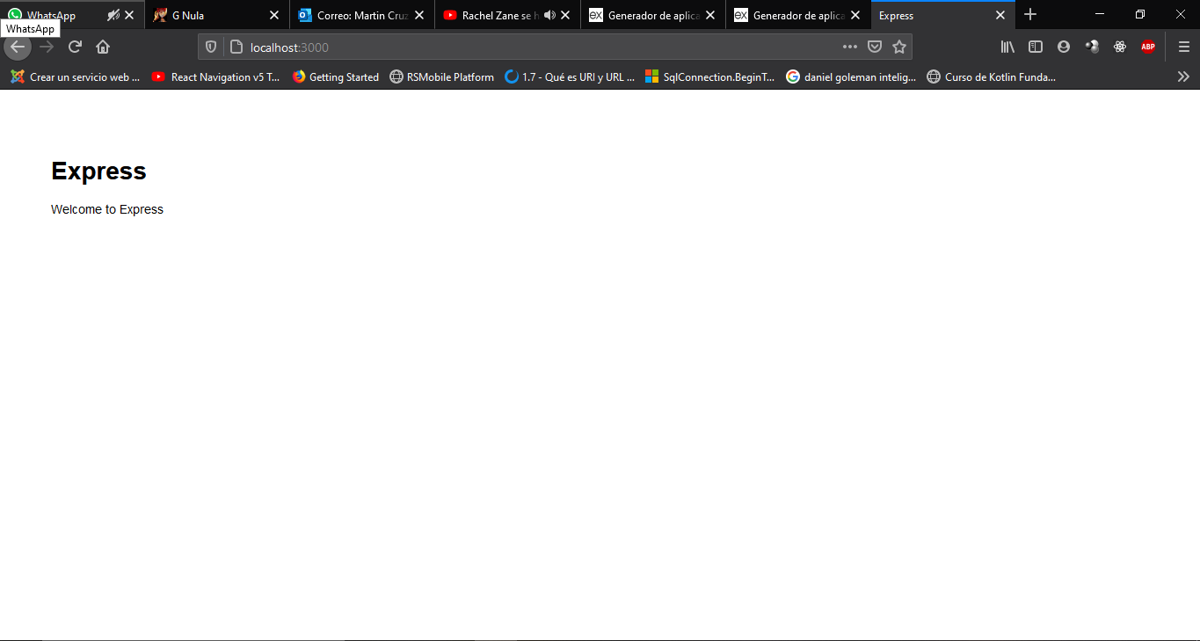

Estructura del proyecto

